FUNCIONES

TERMINOLOGÍA

Una función tiene:

* Un conjunto de valores de partida.
* Un conjunto de valores para asociar (con los primeros).
* La asociación en sí misma.
* Una función es una relación uno-a-uno o muchos-a-uno.

Dominio: es el conjunto de valores de partida

Codominio: es el conjunto de valores disponibles para asociar con los primeros

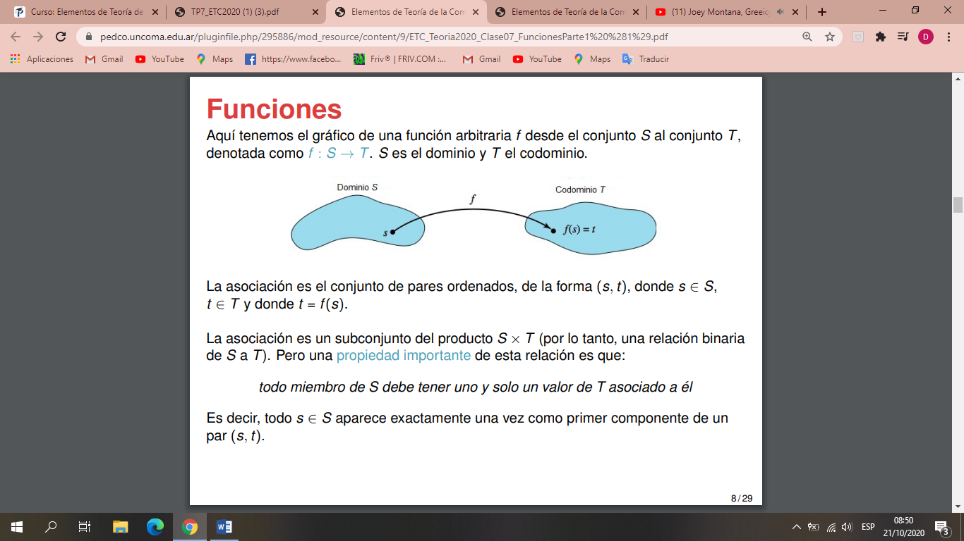f: S → T, S es el dominio y T es el codominio de la función.

* Todo miembro de S debe tener uno y solo un valor de T asociado a él pero puede haber más de una o ninguna pre-imagen para t.

Imagen: t es la imagen de s bajo f

Pre-imagen: s es una pre-imagen de t bajo f y f mapea s a t.

Rango: el conjunto de todas las imágenes de una función

FUNCIONES DE MÁS DE UNA VARIABLE

Ejemplo: Sea f: Z × N × {1, 2} → Z donde f(x, y, z) = xY + z.

Entonces, f(−4, 3, 1) = (−4) 3 + 1 = −64 + 1 = −63

MÁS EJEMPLOS

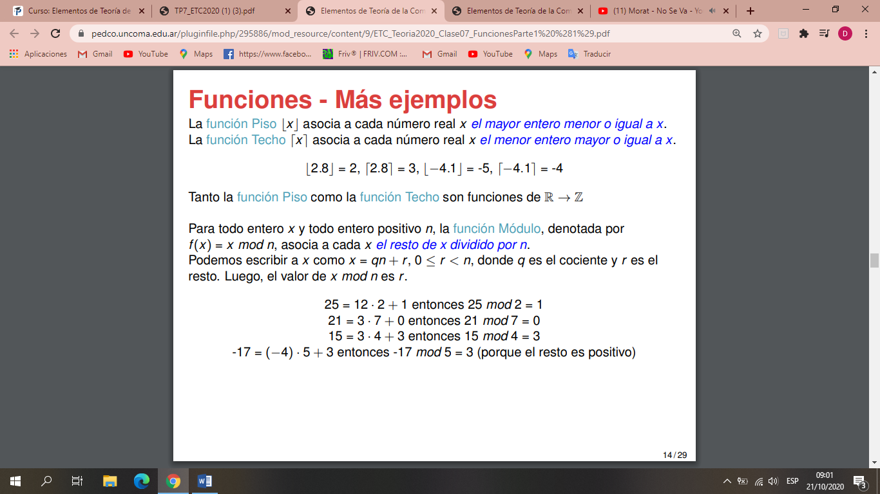

IGUALDAD DE FUNCIONES

Dos funciones son iguales si tiene el mismo codominio

_________________________________________________________________________________________________

PROPIEDADES DE LAS FUNCIONES

1. Funciones Sobreyectivas: son Sobreyectivas si el rango de f es igual al codominio de f.

Para probar que una función es Sobreyectiva:

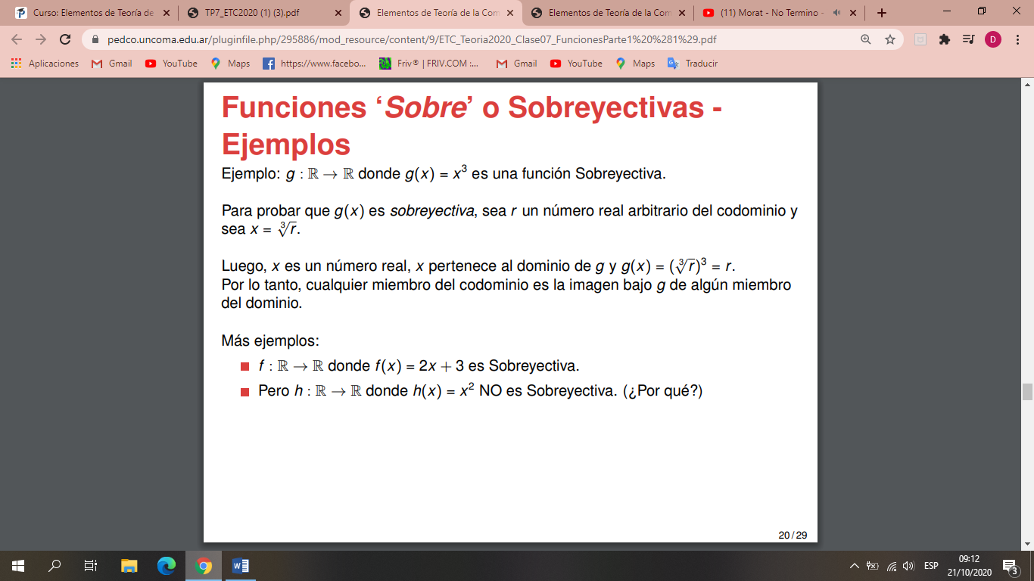

1. Funciones uno a uno, o Inyectivas: La idea de ‘Uno-a-Uno’ aquí es la misma que para relaciones binarias, excepto que todo elemento de S debe aparecer como un primer componente en un par ordenado.

Para probar que una función es Inyectiva:

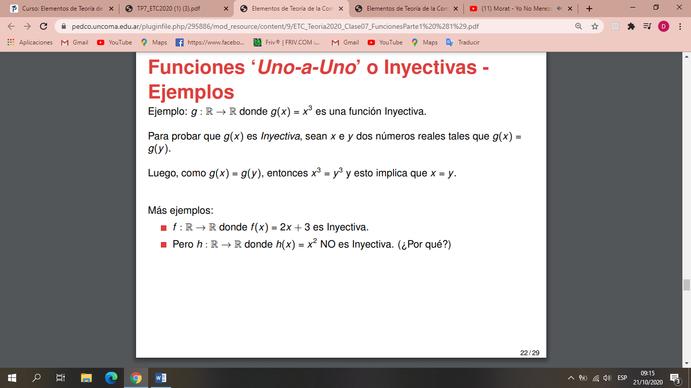

RESUMEN DE SOBRE Y UNO A UNO

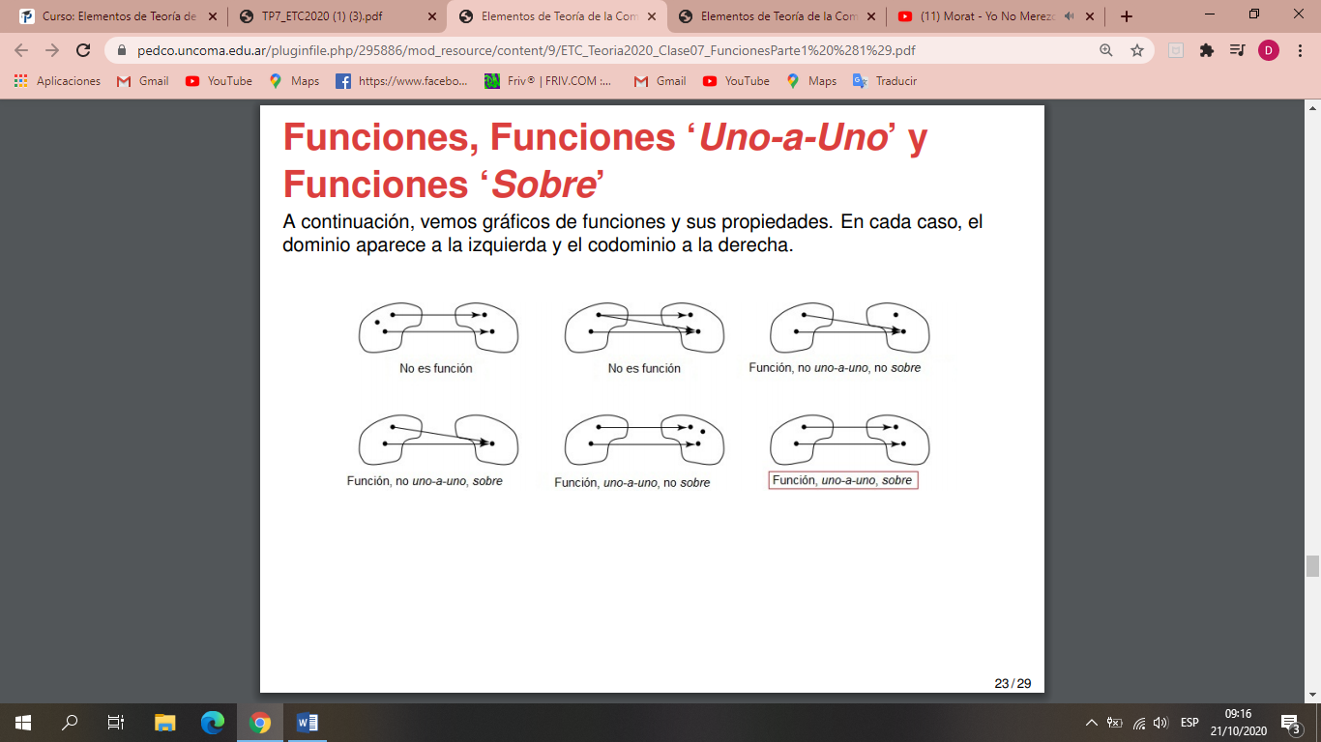

FUNCIONES BIYECTIVAS

Es biyectiva cuando es sobreyectiva e Inyectiva

_________________________________________________________________________________________________

COMPOSICIÓN DE FUNCIONES

Si el codominio de una función f es igual al dominio de la otra función g entonces las dos funciones pueden ser combinadas para obtener una nueva función:

g ◦ f: S → U, (g ◦ f) (s) = g(f(s))

_________________________________________________________________________________________________

